Validarea în CP în data 2.11.2016
Aprobat în CA în data de 31.10.2016

Raport privind starea ȋnvăţământului la Scoala Gimnazială “Avram Iancu” Dej
2015-2016

Contents
Capitolul I Caracteristicile şcolii 2
I.1 Date generale 2
I.2. Situaţia efectivelor de elevi 2
I.3. Caracteristici ale mediului familial 3
I.4. Condiţii de acces ȋn unitatea de ȋnvăţământ 5
I.5. Infrastructura şcolară……………………………………………………………………….5.
I.6 Resurse umane 6
Capitolul II Realizarea unui sistem educaţional performant, echitabil, eficient 8
II.1 Asigurarea accesului tuturor elevilor la servicii educaţionale de calitate prin eficientizarea activităţii de ȋnvătare şi formarea competenţelor 8
II.2 Rezultatele elevilor la olimpiade şi concursuri şcolare 12
II.3 Reducerea absenteismului şcolar, a riscului de abandon şcolar, prevenirea violenţei 13
Capitolul III. Asigurarea transparenţei deciziilor şȋ ȋmbunătăţirea imaginii şcolii prin comunicarea şi colaborarea cu comunitatea şi mass-media 145

Capitolul I Caracteristicile şcolii

I.1 Date generale

Denumirea unităţii de ȋnvăţământ: Şcoala Gimnazială “Avram Iancu” Dej
Cod Sirues: 120440602
Localitatea: Dej
Mediul de rezidenţă: urban
Poziţionarea şcolii In localitate: zonă semiperiferică
Tipul unităţii de ȋnvăţământ (conform cu prevederile OMECTS nr. 6564/2011, completat şi modificat prin OMECTS nr. 3283/2012): Şcoală Gimnazială
Tipul unităţii de ȋnvăţământ ȋn funcţie de forma de finanţare: unitate de stat
Tipul unităţii de ȋnvăţământ ȋn funcţie de forma de educaţie: unitate de ȋnvăţământ tradiţional
Responsabilităţi ȋn reţea: unitate cu personalitate juridică, fără structurisubordonate
Niveluri de ȋnvăţământ din unitate: primar şi gimnazial
Numărul de schimburi ȋn care funcţionează şcoala: un schimb
Limba maternă:limba română
Limbi străine studiate: prima limbă - limba engleză
a II-a limbă – limba franceză

I.2 Situaţia efectivelor de elevi 2015-2016

Nivelul de ȋnvăţământ | Numărul de clase | Numărul de elevi | Număr de elevi cu CES
Primar | 25 | 665 | 13
Gimnazial | 16 | 431 | 13
Total | 41 | 1096 | 26

Număr de elevi pe nivel de clase

Nr. crt. | Clasa | Număr de clase | Număr de elevi
 | Pregătitoare | 5 | 155
 | I | 5 | 135
 | II | 5 | 134
 | III | 5 | 119
 | IV | 5 | 122
 | V | 4 | 110
 | VI | 4 | 109
 | VII | 4 | 106
 | VIII | 4 | 106

I.3 Caracteristici ale mediului familial

Structura etnică a elevilor din unitate
Etnia | 2012-2013 |  | 2013-2014 |  | 2014-2015 |  | 2015-2016
 | Număr | Procente | Număr | Procente | Număr | Procente | Număr | Procente
români | 1024 | 98.1% | 1042 | 97.93% | 1059 | 98.33% | 1061 | 98.15
maghiari | 20 | 1.9% | 22 | 2.07% | 18 | 1.67% | 20 | 1.85
Total | 1044 | 100% | 1064 | 100% | 1077 | 100% | 1096 | 100

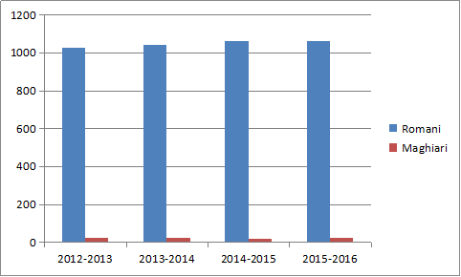
Doarece există copii şi de alte etnii am implementat programe care vizează educaţia multiculturală, element regăsit în misiunea şcolii.

Distribuţia efectivelor de elevi ȋn funcţie de nivelul educaţional al familiei
Anul | Cel puţin un părinte  are studii  superioare |  | Cel puţin un părinte are studii medii (liceu absolvit, cu sau fără bac ) |  | Cel puţin un părinte are studii generale (8 clase absolvite) |  | Niciun părinte nu are studii generale |  | Total nr. elevi
 | Număr | Procente | Număr | Procente | Număr | Procente | Număr | Procente
2012-2013 | 320 | 30.7% | 151 | 14.5% | 573 | 54.9% | 0 | 0 | 1044
2013-2014 | 317 | 29.79% | 670 | 62.97% | 75 | 7.05% | 2 | 0.19 | 1064
2014-2015 | 354 | 32.75 | 623 | 57.63 | 104 | 9.62 | 0 | 0 | 1081
2015-2016 | 389 | 35.48 | 656 | 59.86 | 51 | 4.66 | 0 | 0 | 1096

Deoarece 40% dintre copii au cel puţin un părinte cu studii superioare cerinţele familiei pentru actul educaţional sunt ridicate şi, în general, aceşti părinţi se implică în sprijinirea şcolii.

Situaţia elevilor aparţinând grupurilor vulnerabile

Anul | Elevi din familii cu nivel economic scăzut (care şi-au ȋntocmit dosar de bursă) | Elevi care trăiesc ȋn grija bunicilor sau a altor rude | Elevi care trăiesc ȋn familii monoparentale | Elevi instituţionalizaţi sau ȋn plasament familial
2012-2013 | 16 | 12 | 91 | 1
2013-2014 | 30 | 32 | 91 | 5
2014-2015 | 31 | 28 | 97 | 1
2015-2016 | 21 | 26 | 102 | 0

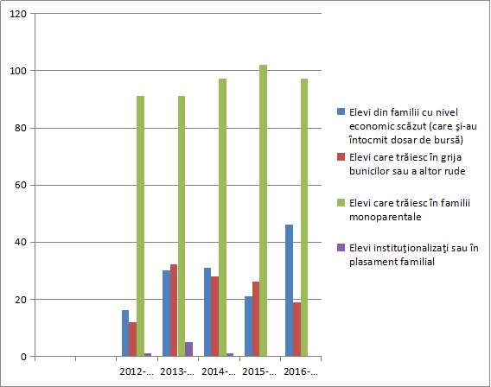

În realitate există mai mulţi elevi care provin din familii cu nivel economic scăzut dar nu toţi şi-au întocmit şi-au întocmit dosare pentru burse sociale.
Pentru elevii care provin din familii monoparentale (a căror pondere este mai mare) sau care se află în grija bunicilor sau a altor rude, școala organizează programe care promovează oportunități sociale, educaționale, culturale, de sănătate și mediu, atât în interes general, cât și în ceea ce privește categoriile dezavantajate ale societății. Un astfel de program pe care ni-l propunem este și acela de a-i ajuta pe copii la efectuarea temelor sau de a dezvolta abilitățile de viață independentă. În aceste programe se implică cadrele didactice, psihologul școlii, cadrul de sprijin.

Situaţia efectivelor de elevi cu ambii părinţi plecaţi în străinătate

Anul şcolar | Număr elevi
2012-2013 | 23
2013-2014 | 20
2014-2015 | 17
2015-2016 | 10

I.4 Condiţii de acces ȋn unitatea de ȋnvăţământ

Distribuţia elevilor ȋn funcţie de timpul mediu de deplasare la şcoală
Anul şcolar | Sub 30 de minute |  | Intre 30 şi 60 de minute |  | Peste 60 de minute
 | Număr | Procente | Număr | Procente | Număr | Procente
2012-2013 | 1042 | 99.8% | 2 | 0.2% | 0 | 0
2013-2014 | 1038 | 97.56% | 24 | 2.26% | 2 | 0.19
2014-2015 | 1053 | 97.41 | 27 | 2.50 | 1 | 0.09
2015-2016 | 1087 | 99.09 | 9 | 0.91 | 0 | 0

Distribuţia elevilor ȋn funcţie de domiciliu
Anul şcolar | Elevi cu domiciliul ȋn aceaşi localitate cu şcoala |  | Elevi cu domiciliul ȋn altă localitate
 | Număr | Procente | Număr | Procente
2012-2013 | 1042 | 99.8 | 2 | 0.2
2013-2014 | 1043 | 98,03 | 21 | 1.97
2014-2015 | 1050 | 97.14 | 31 | 2.86
2015-2016 | 1061 | 96.81 | 35 | 3.19

1.5 Infrastructura şcolară

Resurse TIC

Anul şcolar | Număr videoproiectoare | Număr table interactive
2012-2013 | 11 | 5
2013-2014 | 20 | 5
2014-2015 | 30 | 5
2015-2016 | 34 | 6

Anul şcolar | Număr computere utilizate ȋn administraţie | Număr computere  utilizate exclusiv de cadrele didactice | Număr computere utilizate ȋn activităţi cu elevii şi de către elevi | Număr computere cu acces la Internet utilizate ȋn activităţi cu elevii şi de către elevi
2012-2013 | 6 | 22 | 23 | 2
2013-2014 | 7 | 24 | 24 | 24
2014-2015 | 7 | 25 | 25 | 25
2015-2016 | 7 | 26 | 25 | 25
2016-2017 | 7 | 39 | 26 | 26

Numărul tablelor interactive a crescut în anul şcolar 2015-2016 cu încă una deoarece, Casa Corpului Didactic Cluj a oferit şcolii noastre în custodie o tablă interactivă pe o perioadă de trei ani. Aceasta se află în corpul B al şcolii noastre.
Existenţa unui număr mare de table interactive şi videoproiectoare permite desfăşurarea unui învăţământ performant, modern care are drept scop creşterea interesului elevului pentru şcoală.

I. 6 Resurse umane
Cadre didactice

- Informaţii privind cadrele didactice din unitate
Anul şcolar | Număr cadre angajate ȋn şcoală |  | Număr cadre calificate |  | Număr cadre cu domiciliul ȋn altă localitate |  | Număr cadre didactice nou venite
 | Nr. | % | Nr. | % | Nr. | % | Nr. | %
2012-2013 | 66 | 100% | 65 | 98.5 | 3 | 4.5 | 5 | 7.6
2013-2014 | 66 | 100% | 66 | 100 | 2 | 3.03 | 6 | 9.09
2014-2015 | 25 inv.  44 prof.  Total 69 | 100% | 69 | 100 | 4 | 5.8 | 4 | 5.8
2015-2016 | 68 | 100% | 68 | 100 | 7 | 10.29 | 12 | 17.64

Încadrarea 100% cu cadre didactice calificate constituie unul dintre punctele tari ale şcolii noastre.

- Distribuţia pe grade didactice a personalului didactic angajat
Anul şcolar | Nr. cadre cu doctorat |  | Nr. cadre cu gradul I |  | Nr. Cadre cu  gradul II |  | Nr. cadre cu  definitivat |  | Nr. Cadre cu  debutante |  | Nr. cadre  necalificate
 | Nr. | % | Nr. | % | Nr. | % | Nr. | % | Nr. | % | Nr. | %
2012-2013 | 1 | 1.5 | 40 | 60.6 | 9 | 13.6 | 11 | 16.7 | 4 | 6.1 | 1 | 1.5
2013-2014 | 1 | 1.52 | 44 | 66.67 | 7 | 10.61 | 8 | 12.12 | 6 | 9.09 | 0 | 0
2014-2015 | 1 | 1.44 | 46 | 93.87 | 6 | 8.69 | 12 | 17.39 | 3 | 4.34 | 1 | 1.44
2015-2016 | - | - | 46 | 67.64 | 6 | 8.82 | 13 | 19.11 | 3 | 4.41 | - | -
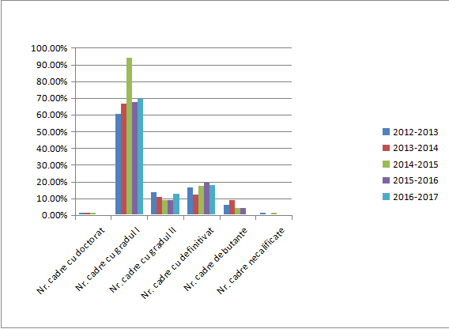

Număr cadre didactice care au obţinut gradele didactice
 | 2012-2013 | 2013-2014 | 2014-2015 | 2015-2016
Definiti-vatul | 1 | 3 | 3 | -
Gr. II | 2 | 1 | 1 | 2
Gr. I | 2 | 2 | 2 | -

- Acoperirea normelor didactice cu personal didactic angajat ȋn anul şcolar curent:
Anul şcolar | Numărul de norme acoperite cu personalul titular ȋn cadrul normei didactice | Numărul de norme acoperite cu personalul titular la plata cu ora | Numărul de norme acoperite cu colaboratori, angajaţi la plata cu ora | Total număr norme didactice | Total număr cadre didactice
2013-2014 | 47.73 | 2.43 | 6.31 | 56.47 | 66
2014-2015 | 57 | 2 | 3 | 56.86 | 69
2015-2016 | 50.17 titulari  4.63 suplinitori | 1.12 | 0.95 | 56.87 | 68

Mai mult de jumătate dintre cadrele didactice angajate sunt titulare, ceea ce reprezintă un punct tare în şcoala noastră deoarece, se poate asigura fără prea multe probleme continuitatea la clase.

- Informaţii privind personalul didactic auxiliar şi nedidactic
Personal didactic auxiliar
Anul şcolar | Număr posturi secretar | Număr posturi administrator patrimoniu | Număr posturi administrator financiar | Număr posturi bibliotecar
2016-2017 | 1.5 | 0.5 | 1 | 1

Personal nedidactic
Anul şcolar | Număr posturi ȋngrijitor | Număr posturi portari | Număr posturi muncitor ȋntreţinere
2015-2016 | 6 | 2 | 1

Unul dintre punctele slabe ale şcolii noastre este angajarea cu personal didactic auxiliar. Deoarece numărul elevilor este mare am mai avea nevoie de încă un post de secretar şi de 0,5 posturi de administrator de patrimoniu.
Şi numărul de posturi de îngrijitori este un punct slab. Am mai avea nevoie de cel puţin un post de
îngrijitor pentru a asigura curăţenia în sala de sport.
Din păcate, contextual legislativ nu permite suplimentarea de posturi.

Numărul elevilor a crescut constant în şcoala noastră, ceea ce reprezintă un indicator pozitiv referitor la încrederea părinţilor în şcoală.

Capitolul II Realizarea unui sistem educaţional performant, echitabil, eficient

II.1 Asigurarea accesului tuturor elevilor la servicii educaţionale de calitate prin eficientizarea activităţii de ȋnvătare şi formarea competenţelor

Situaţia şcolară la sfârşitul anului şcolar
An şcolar | Nivelul de ȋnvăţă-mânt | Situaţia la final de an, inaintea  examenului de corigenţă |  |  | Situaţie finală, după examenul de corigenţă
 |  | Nr.  repetenti | Nr. corigenti | Situaţie şcolară neîncheiată | Total repetenti | Situaţie şcolară neîncheiată
2015-2016 | Primar | - | 1 | 0 | 1 | 0
 | Gimnazial | 5 | 16 | 0 | - | 0
 | Total | 5 | 17 | 0 | 1 | 0

Pentru scăderea numărului de corigenți și implicit a numărului de repetenți, școala noastră organizează programe remediale pentru elevii cu dificultăți de învățare.
In ultimii 2 ani am avut câte 5 repetenţi, adică 0.46% în anul şcolar 2014-2015 şi 0.45% în anul şcolar 2015-2016, ceea ce reprezintă un număr foarte mic.

Rezultate şcolare pentru ciclul gimnazial

An şcolar | Număr de elevi, pe grupe de medii |  |  |  |  | Situaţie şcolară neîncheiată | Total
 | 5 – 5,99 | 6 – 6,99 | 7 – 7,99 | 8 – 8,99 | 9 – 10
2015-2016 | 0 | 1 | 62 | 99 | 251 | 0 | 429
2015-2016: 9 corigenţi la o materie
2 corigenţi la 2 materii
5 repetenţi
Evaluarea naţională
Situatia comparativă pe anii şcolari
2012-2013, 2013-2014, 2014-2015, 2015-2016

 | 2012-2013 | 2013-2014 | 2014-2015 | 2015-2016
- Media la limba si iterature română: | 7,89 | 7,62 | 8.07 | 8.10
- Media la matematică: | 8,20 | 7.89 | 7.74 | 7,47
- Media generala EN-2013: | 8,05 | 7.75 | 7.905 | 7.78
- Promovabilitate lb.si iterature română: | 95,91% | 92.23% | 99.09% | 99.03%
- Promovabilitate la matematică: | 92,85% | 94.17% | 95.53% | 95.19%
- Promovabilitate | 93,87% | 93.20% | 97.29% | 97.12%

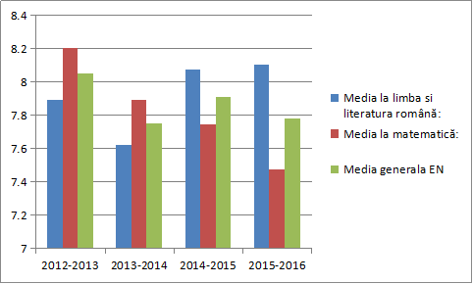
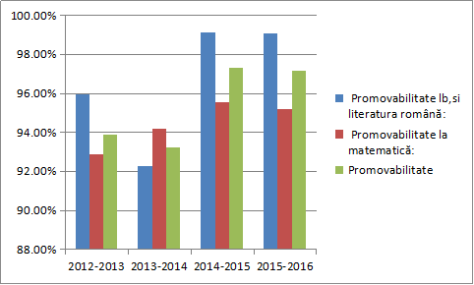

Din analiza situației statistice la Evaluarea Natională se observă că promovabilitatea la limba și literatura română a crescut de la 95,91% în anul școlar 2012-2013 la 99.03% în anul școlar 2015-2016. La matematică, promovabilitatea a crescut de la 92,85% în anul școlar 2012-2013 la 95.19% în anul școlar 2015-2016. Se observă o mică scădere a promovabilității în anul școlar 2015-2016 față de anul școlar 2014-2015: 0,17% și o variabilă posibilă a acestei scăderi ar putea fi faptul că există alte generații, alt tip de subiecte.
OBSERVAȚIE:
In ultimii 2 ani şcolari au fost cȃte 1 elev nepromovat la limba romȃnă şi cȃte 5 elevi nepromovaţi la matematică, dar numărul total de elevi prezentaţi la examen diferă, de aceea diferă şi procentele.

Rezultatele admiterii la licee şi şcoli profesionale
2012-2013, 2013-2014, 2014-2015

Situatie statistică | Nr. elevi % | An şcolar
 |  | 2012- 2013 |  | 2013-2014 | 2014-2015 |  | 2015-2016
1.COLEGIUL NATIONAL „ANDREI MURESANU” DEJ:
Matematică-informatică | Nr. elevi | 14 |  | 25 | 16 |  | 20
 | procente | 14.28% |  | 25.24% | 14,41% |  | 18.86%
Stiintele naturii | Nr. elevi | 10 |  | 11 | 9 |  | 11
 | procente | 10,20% |  | 10.68% | 8,10% |  | 10.37%
Filologie bilingv.engleză | Nr. elevi | 5 |  | 7 | 5 |  | 12
 | procente | 5.10% |  | 6.8% | 4,50% |  | 11.32%
Stiinte sociale | Nr. elevi | 8 |  | 11 | 0 |  | 0
 | procente | 8.16% |  | 10.68% | 0 |  | 0
TOTAL CNAM | Nr. elevi | 37 |  | 55 | 30 |  | 43
 | procente | 37.75% |  | 53,40% | 2,70% |  | 40.55%
LICEUL TEORETIC „AL.PAPIU ILARIAN” DEJ:
Matematică-informatică | Nr. elevi | 7 |  | 4 | 5 |  | 7
 | procente | 7.14% |  | 3.88% | 4,50% |  | 6.60%
Stiintele naturii | Nr. elevi | 8 |  | 12 | 12 |  | 5
 | procente | 8.16% |  | 11.65% | 10,81% |  | 4.71%
Filologie LFR | Nr. elevi | 7 |  | 4 | 3 |  | 3
 | procente | 7,14% |  | 4.85% | 2,7 |  | 2.83%
Stiinte sociale | Nr. elevi | 1 |  | 1 | 0 |  | 0
 | procente | 1,02% |  | 0.97% | 0 |  | 0
TOTAL LAPI DEJ | Nr. elevi | 23 |  | 22 | 20 |  | 15
 | procente | 23,46% |  | 21.35% | 18,01% |  | 14.14%
Sport | Nr. elevi | 6 |  | 8 | 10 |  | 2
 | procente | 6,12% |  | 7.77% | 9,00% |  | 1.88%
TOTAL LAPI DEJ | Nr. elevi | 29 |  | 30 | 30 |  | 17
 | procente | 29,59% |  | 29.12% | 27,02% |  | 16.02%
LICEUL TEHNOLOGIC „ C. BRANCUSI” DEJ
Economic | Nr. elevi | 11 |  |  | 5 |  | 6
 | procente | 11,22% |  |  | 4,50% |  | 5.66%
Mecanică | Nr. elevi | 13 |  |  | 10 |  | 11
 | procente | 13.265 |  |  | 9,00% |  | 10.37%
Constructii si instalatii | Nr. elevi | 3 |  |  | 6 |  | 6
 | procente | 3.06% |  |  | 5,40% |  | 5.66
Comerţ | Nr. elevi | - |  | - | - |  | 5
 | procente | - |  | - | - |  | 4.71%
Scoala Profesională/Mecanică | Nr. elevi | - |  | - | - |  | 1
 | procente | - |  | - | - |  | 0.94%
TOTAL | Nr. elevi | 27 |  | 13 | 21 |  | 29
 | procente | 27,55% |  | 12,63% | 18,91% |  | 27.34%
4.LICEUL TEHNOLOGIC „SOMES” DEJ:
Mecanică | Nr. elevi | 3 |  | - | 7 |  | 1
 | procente | 3,06% |  | - | 6,30% |  | 0.94%
Estetica si igiena corpului omenesc | Nr. elevi | 1 |  | - | 6
 | procente | 1,02% |  | - | 5,40%
Turism şi alimentaţie publică | Nr. elevi | - |  | - | 0
 | procente | - |  | - | 0
Scoala Profesională/Turism şi alimentaţie | Nr. elevi | - |  | - |  |  | 1
 | procente | - |  | - |  |  | 0.94%
Scoala Profesională/Mecanic auto | Nr. elevi | - |  | - |  |  | 2
 | procente | - |  | - |  |  | 1.89%
Total | Nr. elevi | 4 |  | - | 13 |  | 4
 | procente | 4,08% |  | - | 11,71% |  | 3.77%
- Alte licee
1.LICEUL TEORETIC : „N. BALCESCU” CLUJ NAPOCA Filologie, LEN | Nr. elevi |  | 1 | - | - |  | 1
 | procente |  | 1,02% | - | - |  | 0.94%
2. Liceul de muzică “Szigismund Toduţă” | Nr. elevi |  | - | 2 | - |  | -
 | procente |  | - | 1.94% | - |  | -
3. Scoala profesională | Nr. elevi |  | - | 2 | 18 |  | -
 | procente |  | - | 1.94% | 16,21% |  | -
4. Liceul „Petru Maior Gherla” | Nr. elevi |  | - | - | 4 |  | St. naturii 1
 | procente |  | - | - | 3,60% |  | 0.94%
 | Nr. elevi |  | - | - | - |  | Filo 2
 | procente |  | - | - | - |  | 1.89%
 | Nr. elevi |  | - | - | - |  | St. sociale 1
 | procente |  | - | - | - |  | 0.94%
5. Liceul „Ana Ipatescu” Gherla | Nr. elevi |  | - | - | 3 |  | Mate-info1
 | procente |  | - | - | 2,70% |  | 0.94%
 | Nr. elevi |  | - | - | - |  | St. sociale1
 | procente |  | - | - | - |  | 0.94%
6. Liceul „Anghel Saligny”Cluj Napoca | Nr. elevi |  | - | - | 1 |  | -
 | procente |  | - | - | 0,90% |  | -
7. Colegiul Tehnic Transilvania Cluj Napoca | Nr. elevi |  | - | - | 1 |  | -
 | procente |  | - | - | 0,90% |  | -
8. Colegiul Naţional “George Bariţiu” Cluj- Napoca | Nr. elevi |  | - | - | - |  | Mate-info1
 | procente |  | - | - | - |  | 0.94%
9. Liceul Teoretic “Mihai Eminescu” Cluj-Napoca - filo | Nr. elevi |  | - | - |  |  | 1
 | procente |  | - | - |  |  | 0.94%
10. Liceul Militar Alba-Iulia | Nr. elevi |  | - | - | 1 |  | 3
 | procente |  | - | - | 0,90% |  | 2.83%
11. Liceul Militar Cȃmpulung Moldovenesc | Nr. elevi |  | - | - | 1 |  | -
 | procente |  | - | - | 0,90% |  | -
12. Seminarul Teologic Cluj | Nr. elevi |  | - | - | - |  | 1
 | procente |  | - | - | - |  | 0.94%
13. Colegiul Pedagogic “Gheorghe Lazăr” Cluj | Nr. elevi |  | - | - | - |  | 1
 | procente |  | - | - | - |  | 0.94%
Total | Nr. elevi |  |  |  |  |  | 14
 | procente |  |  |  |  |  | 13.18

II.2 Rezultatele elevilor la olimpiade şi concursuri şcolare

Rezultate la concursuri şi olimpiade şcolare la nivel judeţean şi naţional în învăţămȃntul gimnazial

Disciplina | Numar de premii
Limba romȃnă | 24
Limba engleză | 6
Limba franceză | 8
Matematică | 21
Chimie | 1
Biologie | 11
Geografie | 4
Religie | 2
Educaţie tehnologică | 1
Educaţie fizică şi sport | 2

Numărul de premii și mențiuni crește în fiecare an, profesorii făcând foarte multe pregătiri cu elevii capabili de performanță.

II.3 Reducerea absenteismului şcolar, a riscului de abandon şcolar, prevenirea violenţei

Statistica absenţe
Analiza comparativă a absenţelor 2012-2013, 2013-2014, 2014-2015, 2015-2016.

Absenţele elevilor
Anul şcolar | Număr de absenţe
 | Număr absenţe motivate |  | Număr de absenţe nemotivate |  | Total
 | Primar | gimnazial | primar | gimnazial
2012-2013 | 540 | 9547 | 53 | 200 | 10340
2013-2014 | 757 | 7588 | 103 | 544 | 8992
2014-2015 | 656 | 8161 | 16 | 220 | 9053
2015-2016 | 97 | 7700 | 15 | 223 | 8035

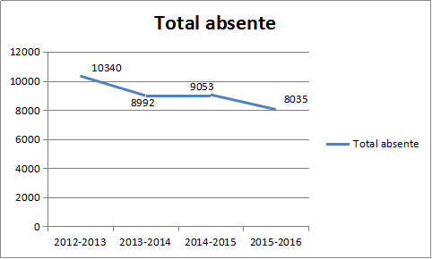

Rata abandonului şcolar este zero.
Se observă faptul că numărul absentelor a scăzut de la 10340 în anul școlar 2012-2013 la 8035 în anul școlar 2015-2016. În ceea ce privește numărul absențelor nemotivate, numărul acestora a crescut de la 200 la 223. În urma analizelor efectuate s-a ajuns la concluzia că elevii nu aduc motivările medicale în timp util pentru ca învățătorii și diriginții să poată efectua motivările.
In urma analizei tabelului cu absenţele s-a constat că în ultimii doi ani şcolari absenţele per elevi au fost egale cu 0,203, ceea ce este un indicator foarte mic, deci un punct tare al şcolii.

Absenţe nemotivate la elevii din ciclul primar sunt foarte puţine.
Cauzele absenteismului:
- Boli generate de sezonul rece
- Dezinteresul unor părinţi
- Nepredarea la timp a motivărilor
- Intârzierea la ore
- Teama de a primi o notă mică

Măsuri de combatere a absenteismului:
- Discuţii cu părinţii
- Consilierea elevilor
- Consilierea părinţilor
Prevenirea violenţei şi creşterea siguranţei elevilor

Elevi cu nota scăzută la purtare
An şcolar | Număr elevi cu nota scăzută la purtare
2012-2013 | 11 elevi
2013-2014 | 20 elevi
2014-2015 | Sem I  Gimnazial:  Nota 9: 2  Nota 8: 2  Nota 7: 1  Sub 7: 1  Total: 6 elevi
Sem II
Gimnazial: 3 cu nota 9
Total: 3 elevi
2015-2016 | Primar: Sem I 1  Gimnazial: Sem I: 1  Sem II: 1elev cu media 7  2 elevi cu media 9  Total: 5 elevi

Măsuri pentru prevenirea comportamentelor indezirabile:
- Consilierea elevilor
- Consilierea părinţilor
- Consilierea cadrelor didactice
- Parteneriate eficiente cu familiile
- Parteneriate cu poliţia pentru prevenţia delincvenţei juvenile
- Atragerea în activităţi extraşcolare compatibile cu particularităţile individuale şi de vârstă

Capitolul III. Imbunătăţirea imaginii şcolii prin comunicarea şi colaborarea cu comunitatea şi mass-media

Reprezentanţii mass - mediei au fost invitaţi să asiste la activităţile şcolare si extraşcolare desfăşurate la nivel de catedra si şcoală.

Director, Director adjunct,
Prof. Daniela Luiza HERINEANU Prof. Livia POP

